材质及数量
序号 | 货物名称 | 详细材料技术说明 | 参考样式 | 规格（mm） | 数量 | 单位
1 | 办公桌 | 1、采用优质山纹胡桃木皮贴面，木皮厚度0.6mm厚，宽度标准≥200mm。木皮经防腐防虫处理，纹理清晰、自然。2、基材：造型部分采用优质E0级环保高密度板，密度≥800Kg/m³(含水率≤10%，甲醛释放量≤0.5mg/L）。直边部分采用吉林森工“露水河”(或同等质量品牌）E0级环保刨花板，密度≥680Kg/m³(含水率≤10%，甲醛释放量≤0.5mg/L）。板面平整，材质均匀细腻，握钉能力强。3、实木封边，带线型，封边厚度不低于20mm，采用东北柞木实木，要求直径在30CM以上成材，要求全无材（即无色差、无开裂、无结疤等缺陷）等级。4、油漆采用品牌环保哑光PU聚脂环保漆(表面光滑柔和、硬度达到2H，成品甲醛释放量等符合GB18584-2001）的环保标准。 工艺严格采用5底3面油漆施工技术，符合国家标准。5、德国“海蒂诗”(或同等质量品牌）三节钢珠静音滑道。主桌台面配置活动皮纹写字板，规格：700mm*450mm*3mm。 | 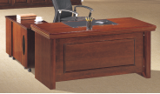 | 主桌1800*800*760；  附柜：1200*400*650；  推柜：400*500*650 | 1 | 套
2 | 办公桌 | 1、采用优质山纹胡桃木皮贴面，木皮厚度0.6mm厚，宽度标准≥200mm。木皮经防腐防虫处理，纹理清晰、自然。2、基材：造型部分采用优质E0级环保高密度板，密度≥800Kg/m³(含水率≤10%，甲醛释放量≤0.5mg/L）。直边部分采用吉林森工“露水河”(或同等质量品牌）E0级环保刨花板，密度≥680Kg/m³(含水率≤10%，甲醛释放量≤0.5mg/L）。板面平整，材质均匀细腻，握钉能力强。3、实木封边，带线型，封边厚度不低于20mm，采用东北柞木实木，要求直径在30CM以上成材，要求全无材（即无色差、无开裂、无结疤等缺陷）等级。4、油漆采用品牌环保哑光PU聚脂环保漆(表面光滑柔和、硬度达到2H，成品甲醛释放量等符合GB18584-2001）的环保标准。 工艺严格采用5底3面油漆施工技术，符合国家标准。5、德国“海蒂诗”(或同等质量品牌）三节钢珠静音滑道。主桌台面配置活动皮纹写字板，规格：700mm*450mm*3mm。 |  | 主桌1600*800*760；  附柜：1200*400*650；  推柜：400*500*650 | 1 | 套
3 | 办公桌 | 1、采用优质山纹胡桃木皮贴面，木皮厚度0.6mm厚，宽度标准≥200mm。木皮经防腐防虫处理，纹理清晰、自然。2、基材：造型部分采用优质E0级环保高密度板，密度≥800Kg/m³(含水率≤10%，甲醛释放量≤0.5mg/L）。直边部分采用吉林森工“露水河”(或同等质量品牌）E0级环保刨花板，密度≥680Kg/m³(含水率≤10%，甲醛释放量≤0.5mg/L）。板面平整，材质均匀细腻，握钉能力强。3、实木封边，带线型，封边厚度不低于20mm，采用东北柞木实木，要求直径在30CM以上成材，要求全无材（即无色差、无开裂、无结疤等缺陷）等级。4、油漆采用品牌环保哑光PU聚脂环保漆(表面光滑柔和、硬度达到2H，成品甲醛释放量等符合GB18584-2001）的环保标准。 工艺严格采用5底3面油漆施工技术，符合国家标准。5、德国“海蒂诗”(或同等质量品牌）三节钢珠静音滑道。台面配置活动皮纹写字板，规格：700mm*450mm*3mm。 | 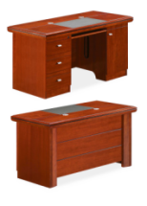 | 1400*700*760 | 4 | 套
4 | 办公椅（配1.8米办公桌） | 1.面料：优质头层全青牛皮，厚度大于2mm，表面光滑舒适，无瑕疵，透气性强，柔软富有弹性，耐磨，阻燃、防褪色。2、海绵采用品牌一级软质聚氨酯泡沫，密度为50KG/m3以上，采用中外合资技术高密度、高弹性成型棉、软硬适中，回弹性好，不易变形。造型符合人体工程学原理，坐感舒适。表面有一层保护面，可防氧化，防碎，经过HD测试塑性变形率≤8%。座感舒适持久不变形。3、椅板：曲木板材经模具八层高频热压成型，板材厚度12-16mm，板材承受压力达300KG，经防潮防腐、防蛀等环保处理，4、底盘: 进口气压棒，升降自如。无杂音，可承受250KG压力，升降30万次无损，橡木扶手及脚架，强化纤维尼龙轮，滑动无声音，耐磨。 | 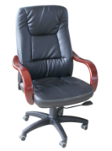 | 680*660*1200 | 1 | 把
5 | 办公椅（配1.6米办公桌） | 1.面料：优质头层全青牛皮，厚度大于2mm，表面光滑舒适，无瑕疵，透气性强，柔软富有弹性，耐磨，阻燃、防褪色。2、海绵采用品牌一级软质聚氨酯泡沫，密度为50KG/m3以上，采用中外合资技术高密度、高弹性成型棉、软硬适中，回弹性好，不易变形。造型符合人体工程学原理，坐感舒适。表面有一层保护面，可防氧化，防碎，经过HD测试塑性变形率≤8%。座感舒适持久不变形。3、椅板：曲木板材经模具八层高频热压成型，板材厚度12-16mm，板材承受压力达300KG，经防潮防腐、防蛀等环保处理，4、底盘: 进口气压棒，升降自如。无杂音，可承受250KG压力，升降30万次无损，橡木扶手及脚架，强化纤维尼龙轮，滑动无声音，耐磨。 |  | 660*600*1200 | 1 | 把
6 | 办公椅 | 1、面料：进口阻燃胶网面料，色度牢，耐光性好，具有较高的强度与弹性恢复能力，坚牢耐用、抗皱免烫。2、海绵：采用一次性成型PU定型海绵、密度≥50KG/M3，抗冲击性能好，回弹性好、坐感舒适，长久使用不变型、不塌陷。3、胶壳：座、背塑胶壳采用优质PP加玻纤材料制成。质地轻、抗裂性强、耐腐蚀，耐老化，无毒环保，可循环回收利用4、椅架：采用PU注塑一次成型标准件。5、尼龙脚轮，经过10万次实验室疲劳检测，无损害，气动升降多功能底盘，进口气压棒。 | 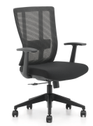 | 640*580*1030 | 4 | 把
7 | 沙发 | 1.面料：优质超纤皮，厚度大于2mm，表面光滑舒适，无瑕疵，透气性强，柔软富有弹性，耐磨，阻燃、防褪色。2、海绵采用品牌一级软质聚氨酯泡沫，密度为50KG/m3以上，采用中外合资技术高密度、高弹性成型棉、软硬适中，回弹性好，不易变形。造型符合人体工程学原理，坐感舒适。表面有一层保护面，可防氧化，防碎，经过HD测试塑性变形率≤8%。座感舒适持久不变形。3、东北柞木实木框架，要求直径在30CM以上成材，要求全无材（即无色差、无开裂、无结疤等缺陷）等级，干燥至9%含水率并经防腐、防蛀虫。4、油漆采用品牌环保哑光PU聚脂环保漆(表面光滑柔和、硬度达到2H，成品甲醛释放量等符合GB18584-2001）的环保标准。 | 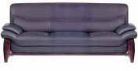 | 2080*900*920（11+3）1套  3人位1套 | 2 | 套
8 | 长茶几 | 1、采用优质山纹胡桃木皮贴面，木皮厚度0.6mm厚，宽度标准≥200mm。木皮经防腐防虫处理，纹理清晰、自然。2、基材：造型部分采用优质E0级环保高密度板，密度≥800Kg/m³(含水率≤10%，甲醛释放量≤0.5mg/L）。板面平整，材质均匀细腻，握钉能力强。3、实木实木封边，带线型，封边厚度不低于20mm，框架采用东北柞木实木，要求直径在30CM以上成材，要求全无材（即无色差、无开裂、无结疤等缺陷）等级。4、油漆采用品牌环保哑光PU聚脂环保漆(表面光滑柔和、硬度达到2H，成品甲醛释放量等符合GB18584-2001）的环保标准。 工艺严格采用5底3面油漆施工技术，符合国家标准。 | 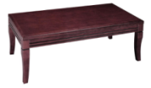 | 1200*600*450 | 2 | 张
9 | 桌前椅 | 1.面料：优质环保皮，厚度大于2mm，表面光滑舒适，无瑕疵，透气性强，柔软富有弹性，耐磨，阻燃、防褪色。2、海绵采用品牌一级软质聚氨酯泡沫，密度为50KG/m3以上，采用中外合资技术高密度、高弹性成型棉、软硬适中，回弹性好，不易变形。造型符合人体工程学原理，坐感舒适。表面有一层保护面，可防氧化，防碎，经过HD测试塑性变形率≤8%。座感舒适持久不变形。3、椅板：曲木板材经模具八层高频热压成型，板材厚度12-16mm，板材承受压力达300KG，经防潮防腐、防蛀等环保处理，4、椅子框架:白钢弓形椅架，钢管壁厚≥2.0mm。底面钢管与地面接触地方加防滑塑胶地脚。 | 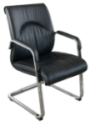 | 580*630*920 | 1 | 把
10 | 会议桌 | 基材: 采用优质E0级环保高密度板，密度≥800Kg/m³(含水率≤10%，甲醛释放量≤0.5mg/L）。板面平整，材质均匀细腻，握钉能力强。面贴:三聚氰胺纸饰面,耐磨、耐腐蚀、耐高温；经耐酸碱，防虫、防腐等处理。边带：2mm厚PVC胶边，进口热熔胶,优质厚PVC封边带。封边带使用无铅、汞、镉三大重金属的高成份PVC粉做为原料来生产封边条，弹性好，耐撞击，达到国标环保要求；经久耐用。 | 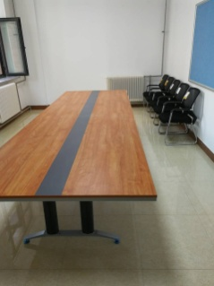 | 3600*1200 | 1 | 张
11 | 会议椅 | 1.面料：优质环保皮，厚度大于2mm，表面光滑舒适，无瑕疵，透气性强，柔软富有弹性，耐磨，阻燃、防褪色。2、海绵采用品牌一级软质聚氨酯泡沫，密度为50KG/m3以上，采用中外合资技术高密度、高弹性成型棉、软硬适中，回弹性好，不易变形。造型符合人体工程学原理，坐感舒适。表面有一层保护面，可防氧化，防碎，经过HD测试塑性变形率≤8%。座感舒适持久不变形。3、椅板：曲木板材经模具八层高频热压成型，板材厚度12-16mm，板材承受压力达300KG，经防潮防腐、防蛀等环保处理，4、椅子框架:白钢弓形椅架，钢管壁厚≥2.0mm。底面钢管与地面接触地方加防滑塑胶地脚。 | 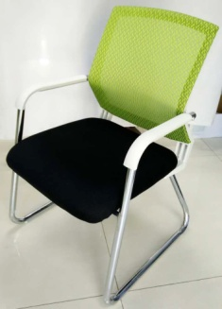 | 580*630*920 | 12 | 把
12 | 资料柜 | 1、材质：优质冷轧钢板；2、柜内带可调节隔板，3、柜体钢板采用厚度≥0.8MM国标钢板，柜体焊接组成，焊接后平整牢固，加工精度高。柜体加工过程中采用180度翻边压紧工艺，突显人性化。4、组成柜的各个面板全部采用模具化加工。5、拉手为新式隐形不锈钢拉手，镶嵌在门板内与柜门保持平整与门锁连接牢固、耐用，方便于使用者操作与管理，外形美观大方；6、漆面：进行去氧化皮处理，磷酸除锈，锌系磷化后，粉末喷粉，防护性好，附着力强，使用环保涂料，无毒无味。分三体组成，上柜：900*400*600，下柜为标准二节扣手柜。 | 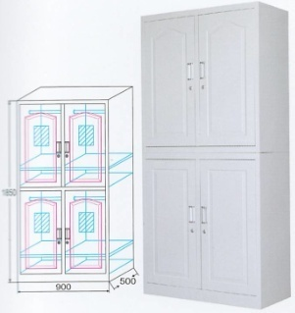 | 900*400*2450 | 4 | 组
13 | 保密柜 | - 材质：优质冷轧钢板；2、柜内带可调节隔板，3、柜体钢板采用厚度≥0.8MM国标钢板，柜体焊接组成，焊接后平整牢固，加工精度高。柜体加工过程中采用180度翻边压紧工艺，突显人性化。4、组成柜的各个面板全部采用模具化加工。5、拉手为新式隐形不锈钢拉手，镶嵌在门板内与柜门保持平整与门锁连接牢固、耐用，方便于使用者操作与管理，外形美观大方；6、漆面：进行去氧化皮处理，磷酸除锈，锌系磷化后，粉末喷粉，防护性好，附着力强，使用环保涂料，无毒无味。  - 有密码锁 |  |  | 4 | 组

